Sommario

Inizializzazione 2

Inserire una ricetta 3

# Inizializzazione

1. [Crea un account su GitHub](https://github.com/signup)
2. Installa Git sul tuo pc ([link ai download](https://git-scm.com/downloads)). Impostazioni consigliate:

* 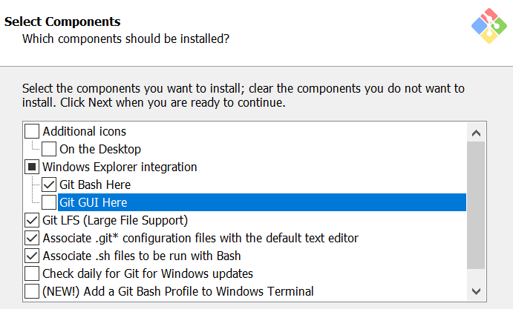

deseleziona “Git GUI Here”;

* 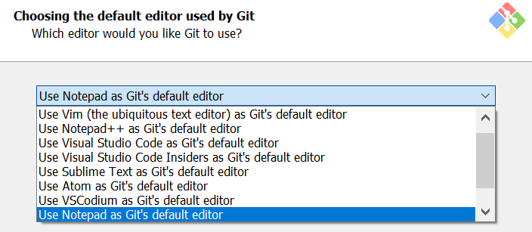

se installato (consigliato), scegliere Notepad++; in alternativa, scegliere Notepad (preinstallato su Windows);

* lasciare le altre impostazioni di default.

1. Aprire il prompt dei comandi: start -> cercare cmd
2. Scegliere una cartella su cui si salverà la repository, ad es. Documenti, ed eseguire il seguente comando:

**cd C:\Users*nome-utente*\Documenti**

1. **git clone** **https://github.com/francescodrnz/Il-Nostro-Diario-delle-Ricette.git**

I file ora sono disponibili nella cartella selezionata, ad esempio C:\Users*nome-utente*\Documents\Il-Nostro-Diario-delle-Ricette, ed è possibile fare modifiche.

# Inserire una ricetta

Solo la prima volta: installare il font disponibile nella cartella *utils: Comfortaa.ttf*

1. Da esplora risorse, tasto destro nella cartella principale -> Git Bash Here

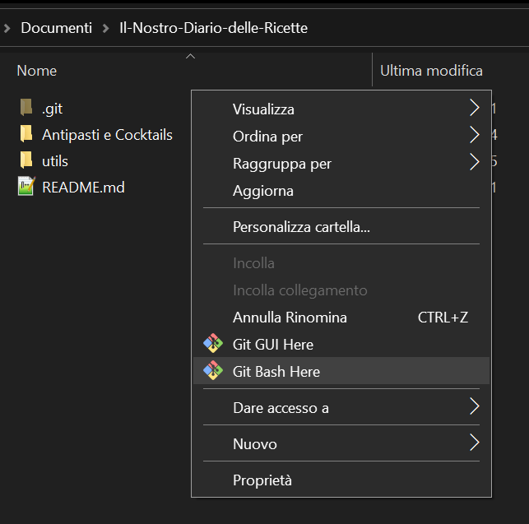

1. Eseguire il comando **git pull** per sincronizzare eventuali modifiche
2. Aprire il file *Template Ricette.docx* disponibile nella cartella *utils*
3. Scrivere la ricetta seguendo il template
4. File -> Salva con nome -> Sfoglia -> selezionare la cartella corretta in base al tipo di ricetta -> Salva come: scegliere PDF -> Salva
5. Eseguire i seguenti comandi:

* **git add .**
* **git commit -m “Inserire un messaggio che descriva le modifiche”**
* **git push**

Solo la prima volta: chiedere a @giazaki di essere aggiunto come collaboratore

Solo la prima volta: si aprirà una finestra per effettuare il login su GitHub, seguire le istruzioni; successivamente, eseguire il seguente comando (per salvare le credenziali, in modo da non fare più il login):

**git config credential.helper store**